建设单位法人代表: （签字）
编制单位法人代表: （签字）
项 目 负 责 人:

建设单位：四川伊顿电气有限公司（盖章） | 编制单位：四川同佳检测有限责任公司（盖章）
电话：13689617092 | 电话：（0838）2225010
地址：德阳市金沙江路以南、昆仑山路以西 | 地址：四川省德阳市金沙江西路706号
邮编: 618000 | 邮编: 618000

前 言
四川伊顿电气有限公司成立于2017年10月，公司主要从事高低压成套设备研发、设计、制造、销售于一体化的服务。
2021年，四川伊顿电气有限公司投资12000万建设完成了“充气式开关柜及高低压成套设备生产基地项目”项目，进行充气式开关柜、高低压开关柜及成套设备开发、生产，包括照明配电箱、动力柜、计量箱及消防电气控制装置。项目占地约19601 平方米，总建筑面积约12000 平方米，可实现年产值达3000 万元以上。
项目自取得环评批复后，随即开工建设，现已建成并投入运行。该项目已于2018年4月由重庆国咨环境影响评价有限公司编制完成了充气式开关柜及高低压成套设备生产基地项目环境影响评价报告表，德阳市生态环境局于2018年5月28日以德环审批【2018】50号文给予批复。公司于2022年3月5日自主完成了排污许可首次申报登记，登记编号：91510600MA63P8AJ88001Z。2022年3月完成突发环境事件应急预案编制发布，德阳市生态环境局于2022年3月21日以编号510-600-2022-007-L给予备案。
本项目总投资12000万元，2021年10月已建成投运，截至2022年2月各项环保设施已按设计要求与主体工程同时建成并投入运行，运行情况良好，具备了验收监测的条件。
受四川伊顿电气有限公司委托，我公司于2022年2月对四川伊顿电气有限公司“充气式开关柜及高低压成套设备生产基地项目”项目进行了现场勘察，并查阅了相关资料，在此基础上编制了该项目竣工环境保护验收监测方案。2022年2月对该项目进行了验收监测。2022年2月编制完成《四川伊顿电气有限公司“充气式开关柜及高低压成套设备生产基地项目”项目竣工环境保护验收报告》。
本次验收监测对象包括：
主体工程：生产车间。
辅助工程：办公楼、生活楼等设施。
本次验收监测及检查的内容包括：
（1）废水、废气处理设施检查；
（2）噪声、固废治理设施检查；
（3）环境管理检查。
表一
建设项目名称 | 充气式开关柜及高低压成套设备生产基地项目
建设单位名称 | 四川伊顿电气有限公司
建设项目性质 | √新建 改扩建 技改 迁建
建设地点 | 德阳市金沙江路以南、昆仑山路以西
主要产品名称 | 高压开关柜、低压开关柜、照明配电箱、充气式开关柜、动力柜、计量箱、消防电气控制装置
设计生产能力 | 高压开关柜500台套/年、低压开关柜1000台套/年、照明配电箱15000台套/年、充气式开关柜200台套/年、动力柜2000台套/年、计量箱4000台套/年、消防电气控制装置1500台套/年
实际生产能力 | 高压开关柜300台套/年、低压开关柜800台套/年、照明配电箱15000台套/年、充气式开关柜100台套/年、动力柜2000台套/年、计量箱4000台套/年、消防电气控制装置1500台套/年
建设项目环评时间 | 2018年4月 | 开工建设时间 | 2018年6月
调试时间 | 2021年9月 | 验收现场监测时间 | 2022年2月14-15日
环评报告表  审批部门 | 德阳市生态环境局 | 环评报告表编制单位 | 重庆国咨环境影响评价有限公司
环保设施设计单位 | / | 环保设施施工单位 | /
投资总概算 | 12000万元 | 环保投资总概算 | 82.5万元 | 比例 | 0.69%
实际总概算 | 10000万元 | 环保投资 | 81.5万元 | 比例 | 0.81%
验收监测依据 | 1、中华人民共和国国务院令第682号《建设项目环境保护管理条例》；  2、《关于发布〈建设项目竣工环境保护验收暂行办法〉的公告》（国环规环评〔2017〕4号）。  3、《建设项目竣工环境保护验收技术指南 污染影响类》（生态环境部第9号令）  4、国家环保总局环发[2000]38号《关于建设项目环境保护设施竣工验收管理有关问题的通知》及附件；  5、国家环保总局环函[2002]222号《关于建设项目竣工环境保护验收适用标准有关问题的复函》；  6、四川省生态环境局川环发[2003]056号《关于规范建设项目竣工环境保护验收工作的通知》；
验收监测依据 | 7、四川省生态环境局川环发[2003]001号《关于认真做好建设项目竣工环境保护验收监测工作的通知》；  8、四川省生态环境局川环发[2006] 1号《关于依法加强环境影响评价管理防范环境风险的通知》；  9、《关于充气式开关柜及高低压成套设备生产基地项目环境影响报告的批复》（德阳市生态环境局，德环审批【2018】50号，2018年5月28日）；  10、验收监测报告。
验收监测评价标准、标号、级别、限值 | 1、废水：执行《污水综合排放标准》GB8978-1996。  2、运营期场界噪声执行《工业企业厂界环境噪声排放标准》(GB12348-2008)3类标准。  3、废气；废气执行《大气污染物综合排放标准》GB 16297-1996中二级标准；有机废气执行《四川省固定污染源大气挥发性有机物排放标》（DB51/2377-2017）。  4、固体废渣：一般固废执行《一般工业固体废物贮存、处置场污染控制标准》（GB18599-2001）；危险废物执行《危险废物贮存污染控制标准GB18597-2001(2013年修订)》。
表二
工程建设内容：
1、公司概况
四川伊顿电气有限公司成立于2017年10月，公司主要从事高低压成套设备研发、设计、制造、销售于一体化的服务。2020年，公司投资12000 万元在四川省德阳市金沙江路以南、昆仑山路以西新建充气式开关柜及高低压成套设备生产基地项目，进行充气式开关柜、高低压开关柜及成套设备开发、生产，包括照明配电箱、动力柜、计量箱及消防电气控制装置。项目占地约19601 平方米，总建筑面积约12000 平方米。项目实现年产值达3000 万元以上。
2、项目产业政策符合性
本项目不属于国家发改委令40号《产业结构调整指导目录（2013年本）》中的限制类和淘汰类项目，属允许类。项目已由经德阳经济技术开发区发改委立项备案建设（备案号为：川投资备【2017-510699-38-03-226424】FGQB-0388 号）。
因此，该项目符合国家产业政策。
3、项目与周边环境的相容性
本项目四川省德阳市金沙江路以南、昆仑山路以西，距离东面华山路约400m。项目周围主要为华林自控、德阳铸钢厂、万峰机械等项目，周围200m 内范围内均为规划的工业用地，无农户、学校、医院等环境敏感点，营运后项目通过采取合理的措施，能够做到厂界噪声达标排放，不涉及噪声扰民现象。
项目厂区周围分布有华林自控、德阳铸钢厂、万峰机械等企业，均为冶金机电类项目，与本项目属同类型企业，产生的污染物相似，对大气环境、水环境、声环境无特殊要求。项目通过各项污染物防治措施后，不会对区域其它企业及正常生产生活造成影响；同时周围其他项目对本项目的正常生产亦不会造成明显影响。
4、项目建设概况
项目名称：充气式开关柜及高低压成套设备生产基地项目
建设地点：德阳市金沙江路以南、昆仑山路以西
建设性质：新建
项目投资：12000万元
（1）项目建设内容及组成
建设内容：新建生产厂房、办公楼及其他附属设施共约 12005m² 的充气式开关柜及成套生产设备生产基地，其中厂房约8030.22m²，办公辅助用房约3975.16m²，项目建成后具备高压开关柜300台套/年、低压开关柜800台套/年、照明配电箱15000台套/年、充气式开关柜100台套/年、动力柜2000台套/年、计量箱4000台套/年、消防电气控制装置1500台套/年的生产能力。项目产品方案及组成如下：
表1 产品方案
序号 | 产品名称 | 型号/规格 | 环评年产量  (台套/a) | 实际年产量  (台套/a) | 实际图
1 | 高压开关柜 | KYN6、KYN28、  HXGN12、XGN2 | 500 | 300 | 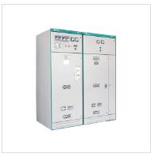
2 | 低压开关柜 | XS8000、XS9000、  GCS、GDF、8PT | 1000 | 800 | 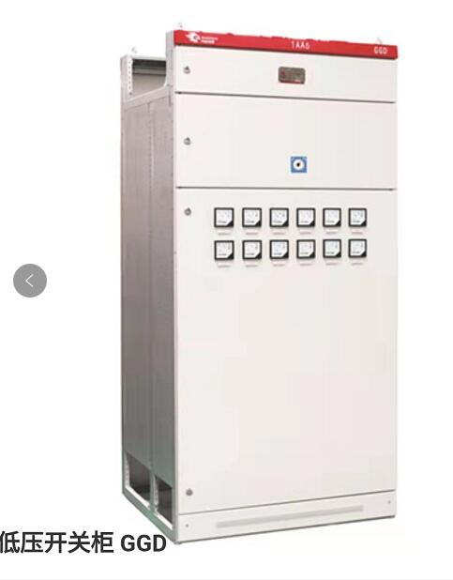
3 | 照明配电箱 | XSPA、XSPM、  XXM | 15000 | 15000 | 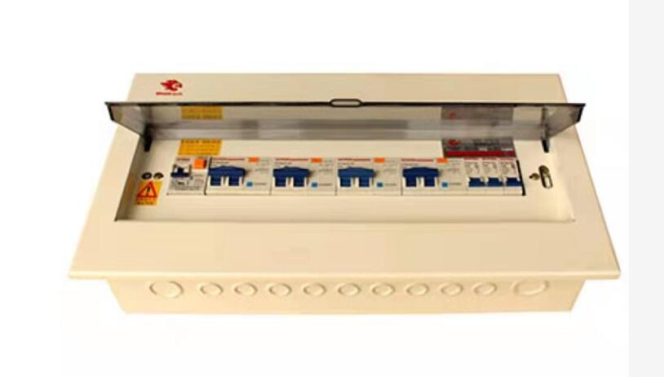
4 | 充气式开关柜 | SRM61-12 | 200 | 100 | 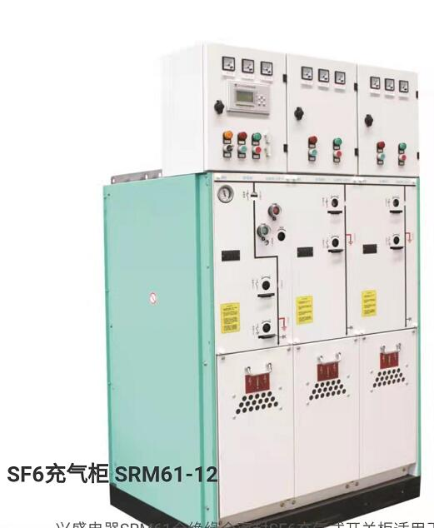
5 | 动力柜 | XSL、XSS2、XSS4 | 2000 | 2000 | 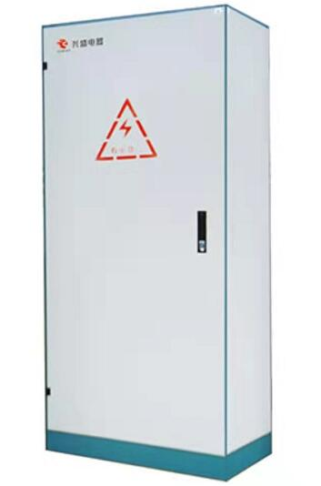
6 | 计量箱 | XSJ、XSJA | 4000 | 4000 | 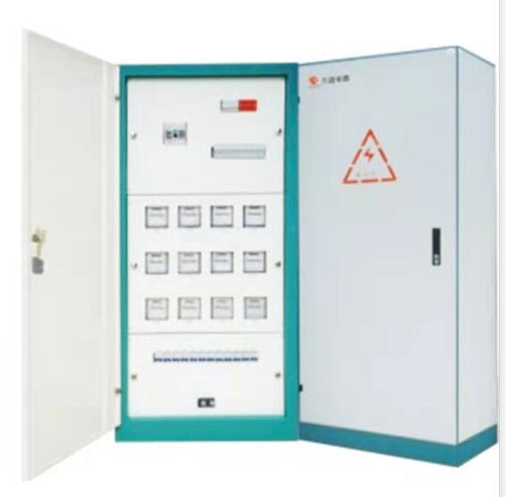
7 | 消防电气控制装置 | SFJ1、SFB、SXJ | 1500 | 1500 | 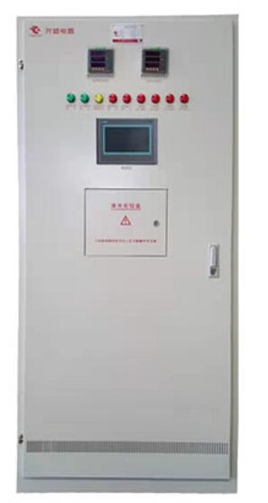
表2 项目组成表
项目 组成 | 环评建设内容 |  | 实际建设情况
主体  工程 | 1#生产厂房 | 1F，钢结构，建筑面积6834.92m², H=8.1m。 主要包括 1 个钣金车间、2 个装配车间及仓库，主要工序为切割、焊接组装、打磨 等工序，配置冲床、焊机、切割机等设备 | 1F实际建筑面积6822.78 m²，装配车间及仓库实际建设3个，主要工序为切割、焊接组装、打磨 等工序，配置冲床、焊机、切割机等设备
主体  工程 | 2#生产厂房 | 1F，钢结构，建筑面积1170.00m², H=8.1m。设置表面处理车间和喷塑车间，主要用于 喷塑前处理和喷塑。 | 实际建筑面积1207.44 m²
主体  工程 | 供电 | 供电系统完好，由德阳市供电局供给 | 与环评一致
主体  工程 | 供水 | 德阳市自来水公司供给 | 与环评一致
公用  工程 | 排水 | 排水系统：雨污分流  （1） 雨水利用新建雨水系统排入金沙江  路的雨水系统。  （2） 厂内污水经处理后达综合三级标准 经市政管网进入石亭江污水处理厂处理  后达标排放。 | 与环评一致
公用  工程 | 供气 | 市政供气系统。 | 与环评一致
公用  工程 | 废水 | 生活污水处理设施：预处理池1座15m³ 隔油池1座3m³ | 与环评一致
公用  工程 | 废水 | 生产废水处理设施：综合废水处理站，位  于厂区东侧靠近围墙处，处理能力 5m³/d。 处理工艺采用“化学沉淀+中和”。 | 与环评一致
环保工程 | 废气 | 喷粉粉尘经收集后通过除尘系统处理由 15m高排气筒排放。 | 静电喷粉粉尘经布袋收集后全部回用生产不外排
环保工程 | 废气 | 喷粉工序固化过程中，产生的有机废气和天然气燃烧废气经1套UV光氧催化+活性炭吸附后，由15m高排气筒排放。 | 与环评一致
环保工程 | 废气 | 焊接烟尘通过移动式焊烟净化器处理后排放。 | 与环评一致
环保工程 | 废气 | 食堂油烟经油烟净化装置处理后排放。 | 与环评一致
环保工程 | 噪声 | 车间、厂界隔音：设备减振、降噪；绿化带隔声 | 与环评一致
环保工程 | 固废 | 生活垃圾：设置垃圾桶，环卫部门定期清运  危废：设置危废暂存间，分类收集的危废 定期交由有资质单位处置 | 与环评一致
办公及生活设施 | 办公楼 | 新建1 栋4F 办公楼，总面积共计约为3874.46 m2，设办公室、员工休息室及食堂 | 总面积共计约为3975.16 m²

原辅材料消耗及水平衡：
（3）原辅材料消耗
项目实施后，全厂生产规模及产品种类未发生变化。
表3 项目主要原辅材料消耗一览表
项目 | 名称 | 规格/性状 | 环评消耗量 | 实际耗量
原辅材料 | 不锈钢板 | 1.2*1220*2440 | 10t/a | 7t/a
原辅材料 | 冷板 | 1.2*1250*2500/2 .0*1250*2500 | 270t/a | 250t/a
原辅材料 | 角钢 | 40 型 | 5.6t/a | 5.3t/a
原辅材料 | 导轨 | 2m | 3200 条/a | 3100 条/a
原辅材料 | 接地线 | 6-10 | 6458 条/a | 6350 条/a
原辅材料 | 铜排 | / | 2945kg/a | 2745kg/a
原辅材料 | 铝排 | 10*60 | 108.5kg/a | 101.5kg/a
原辅材料 | 铜条 | 10*12—5~22孔 | 4059 条/a | 4011条/a
原辅材料 | 汇流排、零地 排 | 2P/180 7+6 | 9685 条/a | 9565 条/a
原辅材料 | 线槽 | 35*35/50*35 | 5600m/a | 5500m/a
原辅材料 | 扎带 | 3*150... … | 576 包/a | 572包/a
原辅材料 | 电线 | BV1mm²/BVR1.  5mm² | 1649 圈/a | 1596 圈/a
原辅材料 | 焊把线 | 70/50 | 800m/a | 600m/a
原辅材料 | 电缆 | 4*2.5/3*16+1... | 474m/a | 461m/a
原辅材料 | 框架断路器 | 6300-630A | 150 只/a | 135只/a
原辅材料 | 塑壳断路器 | 630A-10A | 8000 只/a | 7960 只/a
原辅材料 | 微型断路器 | 63A-1A | 50000 只/a | 48010 只/a
原辅材料 | 负荷隔离开关 | 630A-125A | 10000 只/a | 9650 只/a
原辅材料 | 刀开关 | 3200A-100A | 1500 只/a | 1450 只/a
原辅材料 | 塑壳漏电断路器 | 630A-10A | 4000 只/a | 4000 只/a
原辅材料 | 微型漏电断路器 | 63A-1A | 4000 只/a | 3960只/a
原辅材料 | 接触器 | 630A-12A | 9000 只/a | 8940只/a
原辅材料 | 热继电器 | 630A-1A | 8000 只/a | 7659 只/a
原辅材料 | 电机保护器 | 400A-10A | 1500 只/a | 1498 只/a
原辅材料 | 软启动器 | 200-30KW | 100 只/a | 95 只/a
原辅材料 | 变频器 | 315-2.2KW | 200 只/a | 180 只/a
原辅材料 | 防护漏电 | 315-2.2KW | 1500 只/a | 1496只/a
原辅材料 | 电力仪表 | 电流表、电压表、 电度表 | 8000 只/a | 7260 只/a
原辅材料 | 电流互感器 | 800-50/5 | 1500 只/a | 1430只/a
原辅材料 | 端子 | KJ型 | 25760 节/a | 24960 节/a
原辅材料 | 线鼻子 | OT、UT 型 | OT9.4 万个  /a，UT256 包/a | OT9.1 万个  /a，UT256 包/a
原辅材料 | 热缩管 | 8~12... … | 3120m/a | 3039m/a
原辅材料 | 包装纸板 | 1000*300/1600*  300 | 17811张/a | 1689张/a
原辅材料 | 标件螺丝 | / | 9.3t/a | 9.2t/a
原辅材料 | 焊条 | / | 1.9t/a | 1.7t/a
原辅材料 | 无铅浸锡条 | / | 0.2t/a | 0.15t/a
原辅材料 | 三角防雨锁、 大小表框、标 示框等 | / | 若干 | 若干
原辅材料 | 陶化剂 | / | 3t/a | 2.5t/a
原辅材料 | 脱脂剂 | / | 3t/a | 2.6t/a
原辅材料 | 喷塑粉末 | / | 8t/a | 7.7t/a
原辅材料 | 天然气 | / | 14000NM³/  a | 13510NM³/  a
原辅材料 | 电 | / | 2.0 万  kw.h/a | 2.0 万  kw.h/a
原辅材料 | 自来水 | / | 3063t/a | 3056t/a
（4）主要设备
表4 主要设备一览表
序号 | 设备名称 | 配置工位/用途 | 环评数量 | 实际数量
1 | 钣金柔性生产线 | 钣金车间 | 1套 | 1套
2 | 数控冲床 | 钣金车间 | 1台 | 1台
3 | 折弯机器人（8轴） | 钣金车间 | 1台 | /
4 | 数控折弯机 | 钣金车间 | 1台 | 1台
5 | 数控折弯机 | 钣金车间 | 1台 | 1台
6 | 数控剪板机 | 钣金车间 | 3台 | 2台
7 | 直角剪 | 钣金车间 | 1台 | /
8 | 数控母线圆弧加工 中心 | 钣金车间 | 1台 | /
9 | 数控母线加柔性线 | 钣金车间 | 1条 | /
10 | 数控母线折弯机 | 钣金车间 | 1台 | /
11 | 冲床 | 钣金车间 | 6台 | 6台
12 | 母排热缩套管线 | 钣金车间 | 1条 | /
13 | C型材生产线 | 钣金车间 | 1条 | /
14 | 激光切割机 | 钣金车间 | 2台 | 1台
15 | 焊接机器人（6轴） | 钣金车间 | 1台 | /
16 | 焊接变位机 | 钣金车间 | 1台 | 改为点焊机1台
17 | 二氧化碳保护焊机 | 钣金车间 | 4台 | 5台
18 | 普通焊机 | 钣金车间 | 6台 | 1台
19 | 数控冲床 | 钣金车间 | 1台 | 1台
20 | 配电箱装配线 | 装配车间 | 2条 | 2条
21 | 开关柜组装线 | 装配车间 | 1条 | 1条
（5）工作制度及劳动定员
工作制度：生产实行两班工作制度，项目劳动定员环评预计120人，实际为108人，全年工作时间300天。
主要工艺流程及产污环节
1、工艺流程及产污环节
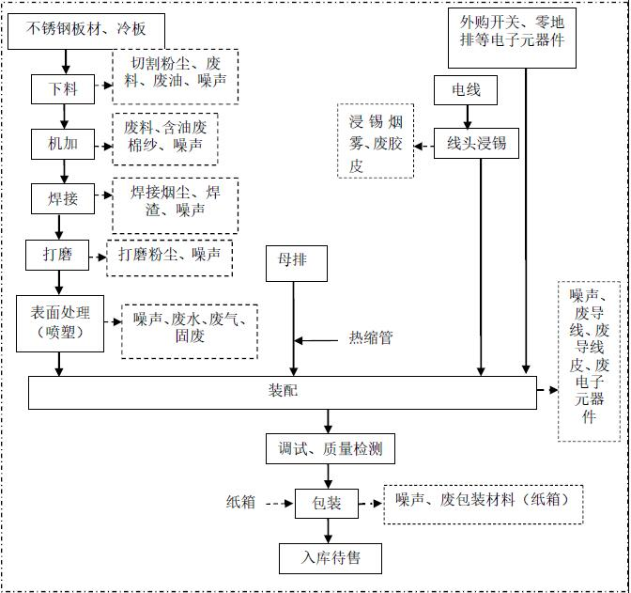
图1 项目生产工艺流程示意图
项目主要工艺流程简述如下：
（1）下料：利用剪板机、切割机等对不锈钢板、冷板进行切割加工。工艺过程中产生的主要污染源有废钢材、噪声、切割粉尘等。
（2）机加：根据产品需要，对已剪切的完毕的不锈钢钢板、冷板进行折弯、冲孔。主要污染源有废钢材、噪声等。
（3）焊接：根据产品需要，通过经焊机焊接成型。工艺过程中产生的主要污染物有焊接烟尘、焊渣、噪声等。
（4）打磨：使用沙轮机对已经焊接的产品进行打磨。
（5）表面处理：根据产品需求将初加工完成的冷板送至喷塑车间进行表面处理，本项目表面处理主要为化学前处理和喷塑，具体工艺流程见图。
（6）母排套管：直接外购符合工艺要求的母排（铜排、铝排等）零部件，然后对母排进行热缩管套管。
（7）浸锡：电线电缆等外购成品，在厂区车间进行分切，折弯以及线头进行浸锡处理等。浸锡工艺：锡条首先在电熔器上进行加热熔化后，再将其需要浸锡的电线线头浸入熔融的锡膏上，随即取出凝固即可。工艺过程中产生的主要污染源有废线缆胶皮、浸锡烟雾等。
（8）组装：将加工好的工件与外购元器件进行组装。组装过程中产生的主要污染源为噪声、废导线、废导线皮、废电子元器件等。
（9）调试：组装完成后，根据设备安装图纸要求对安装好的设备进行整机调试和检验，合格产品包装入库待售。
喷塑工艺介绍：
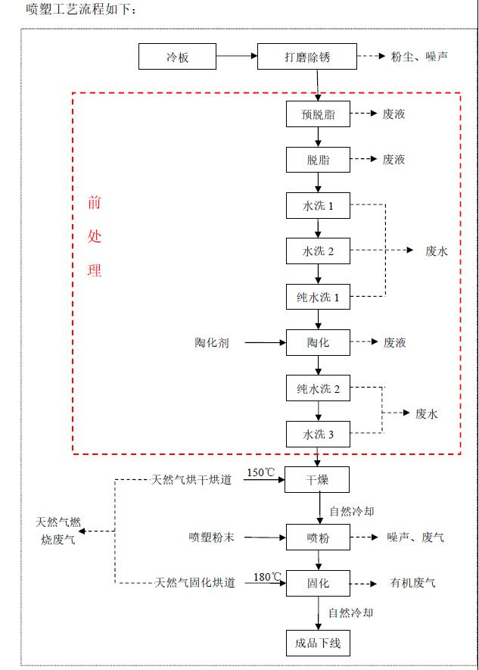
打磨除锈：由于保存条件不利，机加、焊接完成后的冷板局部可能含有铁锈，需对含有铁锈部分的钣金件进行打磨除锈，打磨过程将产生少量粉尘。
预脱脂、脱脂：项目预脱脂、脱脂均采用喷淋脱脂方式进行。工件上挂后由输送线送入脱脂区内，由水泵将脱脂槽内的脱脂剂送至喷嘴处，喷撒于工件表面进行淋洗。脱脂剂对工件表面各类油脂进行皂化、加溶、润湿、分散、乳化等作用，使油脂从工件表面脱离，变成可溶性的物质或被乳化、分散于脱脂剂内。该工序操作过程中工件表面滴落的脱脂剂由脱脂区设置的斜面收集槽收集后，流入脱脂槽内进行回用。脱脂液定期检测其浓度，检测浓度低于工艺要求时，由操作人员添加一定量的脱脂液，槽液每隔6个月更换一次，作为危险废物处置。
脱脂后水洗：脱脂完成后，工件由输送线送入水洗区内，采用3级喷淋水洗的方式清洗，即先清水洗2次，最后再纯水清洗一次。清水经喷淋后回落于对应储液槽中，水洗槽2-3 天更换一次，更换后的清洗废水直接排入综合污水处理站进行处理。
陶化：本项目使用汉高公司提供的陶化剂，该是一种无磷酸盐的反应型前处理化学品，特别适合于钢铁、锌和铝表面处理。不含有挥发性有机物，能增强涂装的结合力和耐腐蚀性能。适用于室温下，喷淋或浸泡处理工艺，处理后用去离子水洗。陶化剂主要成分包括氟锆酸、无磷添加剂等。
陶化的机理就是利用氟锆酸的水解反应在铁表面形成一种化学性质稳定的无定型氧化物，从而获得性能良好的表面皮膜。
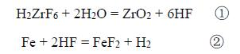
通过反应方程式②所表示的腐蚀反应，HF 被消耗，使方程式①平衡向右移动形成ZrO₂ 附着于所处理钢材表面，ZrO₂ 即为表面处理膜的主要组成物质。
陶化槽液每隔半年更换一次，与槽渣一并作为危险废物进行处置。
陶化后水洗：陶化完成后，工件由输送线送入水洗区内，采用2 级喷淋水洗的方式清洗，经喷淋后回落对应的储液槽中循环使用，每隔2-3 天更换一次，更换后的清洗废水直接排入综合污水处理站进行处理。
干燥：陶化处理后的工件由输送线送入烘干烘道内进行干燥处理。干燥方式为烘道利用热转换装置将天然气燃烧产生的热量将工件表面水分蒸发。
静电喷粉：烘干后的工件自然冷却后由输送线送入喷粉间内进行喷粉处理。
静电喷粉原理：在喷枪与工件之间形成一个高压电晕放电电场，当粉末粒子由枪口喷出经过放电区时，便补集了大量的电子，成为带负电的微粒，在静电吸引的作用下，被吸附到带正电荷的工件上去。当粉末附着到一定厚度时，则会发生“同性相斥”的作用，不能再吸附粉末，从而使各部分的粉层厚度均匀。本项目设置2套喷粉间（1间自动喷粉室和1间手动喷粉室），单个喷粉间包括供粉装置、除尘回收装置、风机及与其相连的粉末输送管道。喷粉过程中，未附着于工件表面的喷塑粉通过风机抽送至粉末回收装置进行处理，回收率可达98%以上。粉末回收装置收尘回用到静电喷粉工序。
加热固化：静电喷粉完成后，工件由输送线送入固化烘道，烘道利用热转换装置将天然气燃烧产生的热量使粉末熔融固化成均匀、连续、平整、光滑涂膜。该工序固化温度控制在180℃左右，时间约20min。

2、项目变更情况及合理性分析
经分析，项目实际建成后由于市场原因产能有所降低，不属于“建设项目的性质、规模、地点、采用的生产工艺或污染防治措施、防止生态破坏的措施发生重大变化”的范畴，不属重大变更，可在验收中解决。对比原环评本项目减少了有机废气的产生排放，更有利于保护环境。

表三
主要污染源、污染物处理和排放
1、废水排放及治理
生活污水由厂区内预处理池处理后经污水管网进入石亭江污水处理厂处理达标后外排；生产废水经厂区内综合污水处理站处理达到《污水综合排放标准》三级标准后经污水管网排入石亭江污水处理厂处理达标后外排。
2、废气排放及治理
本项目焊接烟尘采用移动式焊烟净化器处理，加强车间内通风，确保焊接工序清洁；打磨切割粉尘，为无组织排放，粉尘散落在工件附近，及时收集，通过采取车间的抽排风系统通风处理后，对环境空气影响较小；静电喷粉粉尘经布袋收尘后回用生产；食堂油烟经油烟净化设施处理；喷粉工序固化过程中，产生的有机废气和天然气燃烧废气经1套UV光氧催化+活性炭吸附后，由15m高排气筒排放。
3、噪声
通过总图合理布置，基础减振和距离衰减，产噪设备全部布置于生产厂房内，生产厂房密封性较好， 使项目的高噪声设备尽可能远离厂界，最大限度降低本项目噪声对周边影响。项目厂界噪声能够满足《工业企业厂界环境噪声排放标准》（GB12348-2008）中规定的3类区标准。
4、固体废弃物排放及治理
一般固废：废边角料、废料、焊渣、打磨工序收集的金属粉尘、除尘灰、废包装等，此部分固废分类收集后定期外售废品回收站；本项目生活垃圾经袋装收集后，由环卫人员统一收集、定期清运；废电子元器件收集后，返回生产厂家回收处理。
危险废物：更换的槽液槽渣、污水处理站污泥、废机油及废活性炭交由什邡开源环保科技有限公司处理，废含油手套、抹布可收集后送入项目附近的垃圾收集点内，最终由环卫部门统一清运。
5、污染源及处理设施
表6 本项目污染物排放情况
种  类 | 污染源 | 污染物 | 原环评排放量（产生量） | 实际排放量（产生量）
大气污染物 | 喷塑 | 喷粉粉尘 | 0.032t/a | 0.032t/a
大气污染物 | 焊接 | 烟尘 | 0.001t/a | 0.001t/a
大气污染物 | 喷塑固化 | 挥发性有机废气 | 0.004t/a | 0.004t/
大气污染物 | 喷塑固化 | 二氧化硫 | 0.00096t/a | 0.00096t/
大气污染物 | 喷塑固化 | 氮氧化物 | 0.0225t/a | 0.0225t/
大气污染物 | 食堂废气 | 饮食油烟废气 | 0.004t/a | 0.004t/a
水污染物 | 生活废水 | COD_{cr} | 0.43 | t/a  0.412t/a
水污染物 | 生活废水 | BOD₅ | 0.288t/a | 0.233t/a
水污染物 | 生活废水 | NH₃N | 0.0432/a | 0.0312/a
水污染物 | 生活废水 | SS | 0.288t/a | 0.198t/a
水污染物 | 生产废水 | COD_{cr} | 0.138t/a | 0.131t/a
水污染物 | 生产废水 | 石油类 | 0.0069t/a | 0.0066t/a
水污染物 | 生产废水 | NH₃N | 0.0027t/a | 0.0023t/a
水污染物 | 生产废水 | SS | 0.103/a | 0.096/a
水污染物 | 生产废水 | 氟化物 | 0.7t/a | 0.6t/a
固体废物 | 一般固废 | 废边角料 | 134.8t/a | 134.8t/
固体废物 | 一般固废 | 废导线、导线皮、塑料  等 | 40t/a | 40t/a
固体废物 | 一般固废 | 焊渣 | 0.64t/a | 0.64t/a
固体废物 | 一般固废 | 废金属粉尘 | 0.2t/a | 0.2t/a
固体废物 | 一般固废 | 废包装 | 4t/a | 4t/a
固体废物 | 一般固废 | 废电子元器件 | 0.8t/a | 0.8t/a
固体废物 | 危废 | 脱脂槽、陶化槽的废槽液及槽泥（含清洗槽槽泥） | 7.8t/a | 7.8t/a
固体废物 | 危废 | 污泥 | 1t/a | 1t/a
固体废物 | 危废 | 废活性炭 | 0.052t/a | 0.052t/a
固体废物 | 危废 | 废机油 | 0.5t/a | 0.5t/a
表7 污染防治措施
种  类 | 污染物 | 原环评环保措施 | 实际建成 | 最终处理效
废气 | 焊接烟尘 | 移动式焊烟净化器 | 与环评一致 | 达标
废气 | 喷粉粉尘 | 布袋除尘器收集后由15m 高排气筒排放 | 袋式收尘后回用生产 | 达标
废气 | 挥发性有机废气 | 负压收集+UV 光氧催化+活性炭吸附+15m 高排气筒 | 与环评一致 | 达标
废气 | 饮食油烟废气 | 油烟净化器 | 与环评一致 | 达标
废水 | 生活废水 | 预处理池处理后，进入污水处理厂处理 | 与环评一致 | 达标
废水 | 生产废水 | 综合污水处理站处理后经污水管网入污水处理厂处理 | 与环评一致 | 达标
固体废物 | 废边角料 | 集中分类收集后定期外售废品回收站 | 与环评一致 | 达标
固体废物 | 废导线、导线皮、塑料  等 | 集中分类收集后定期外售废品回收站 | 与环评一致 | 达标
固体废物 | 焊渣 | 集中分类收集后定期外售废品回收站 | 与环评一致 | 达标
固体废物 | 废金属粉尘 | 集中分类收集后定期外售废品回收站 | 与环评一致 | 达标
固体废物 | 废包装 | 集中分类收集后定期外售废品回收站 | 与环评一致 | 达标
固体废物 | 废电子元器件 | 由供应厂家回收处置 | 与环评一致 | 达标
固体废物 | 脱脂槽、陶化槽的废槽液及槽泥（含清洗槽槽泥） | 收集暂存于危废暂存间，定期交由有资质的危险废物处理公司统一处理 | 与环评一致 | 达标
固体废物 | 污泥 | 收集暂存于危废暂存间，定期交由有资质的危险废物处理公司统一处理 | 与环评一致 | 达标
固体废物 | 废活性炭 | 收集暂存于危废暂存间，定期交由有资质的危险废物处理公司统一处理 | 与环评一致 | 达标
固体废物 | 废机油 | 收集暂存于危废暂存间，定期交由有资质的危险废物处理公司统一处理 | 与环评一致 | 达标

6、环保设施(措施)及投资一览表
表8 环保设施(措施)及投资一览表 单位：万元
项目 |  | 环评预计建设内容 | 实际建设内容 | 环评预计投资（万元） | 实际建设投资（万元）
废水  治理 | 营运期 | 生活污水：预处理池1 座（15m³）；隔油池（3m³） | 一致 | 5.0 | 5.0
废水  治理 | 营运期 | 生产废水：综合污水处理站，处理能力为5m³/d | 一致 | 14.0 | 14.0
废气  治理 | 施工期 | 密目网、洒水等降尘措施 | 一致 | 2.0 | 2.0
废气  治理 | 运营期 | 焊接烟尘：配置一台移动式焊烟净化器 | 实际2台 | 3.0 | 3.0
废气  治理 | 运营期 | 固化废气：UV 光氧催化+活性炭吸附+15m 排气筒1 套 | 一致 | 10.0 | 10.0
废气  治理 | 运营期 | 喷涂粉尘：布袋除尘回收+15m 排气筒1 套 | 布袋收尘，回用生产 | 10.0 | 9.0
废气  治理 | 运营期 | 油烟净化装置、排烟通道 | 一致 | 4.0 | 4.0
噪声  治理 | 施工期 | 厂区外墙 | 一致 | 1.0 | 1.0
噪声  治理 | 施工期 | 设置隔声、减振降噪措施 | 一致 | 1.0 | 1.0
噪声  治理 | 营运期 | 厂房墙体隔声 | 一致 | 2.5 | 2.5
噪声  治理 | 营运期 | 设备密闭设置、隔声、减振等降噪措施 | 一致 | 2.5 | 2.5
固体废弃物处置 | 营运期 | 危废：按要求设置小型危废暂存间，危险废物送有资质单位处理 | 一致 | 3.0 | 3.0
固体废弃物处置 | 营运期 | 生活垃圾：由环卫部门统一收集、处理 | 一致 | 0.5 | 0.5
风险  措施 | 营运期 | 防爆、防毒、防火灾措施及污水处理设施事故防范措施 | 一致 | 5.5 | 5.5
环境监测管理 | 营运期 | 每年对废水和废气监测1 次 | 一致 | 2.0 | 2.0
生态  恢复 | 营运期 | 绿化 | 一致 | 20.0 | 20.0
合 计 |  |  | / | 82.5 | 81.5

表四
建设项目环境影响报告表主要结论及审批部门审批决定：
一、评价结论
通过对四川伊顿电气有限公司“充气式开关柜及高低压成套设备生产基地项目”所在区域环境质量现状的评价及对项目施工期和运营期进行的环境影响分析，本评价工作得出以下结论：
1、产业政策及规划符合性
项目经德阳经济技术开发区发改委批准同意（备案号：川投资备【2017-510699-38-03-226424】FGQB-0388 号）在四川省德阳市金沙江路以南、昆仑山路以西进行建设。
该项目属于其他输配电及控制设备制造（C3829），根据国家发改委令21 号《产业结构调整指导目录（2011 年本）（2013 修正）》，该项目属于鼓励类第14 条“机械”第22 款“高压真空元件及开关设备，智能化中压开关元件及成套设备，使用环保型中压气体的绝缘开关柜，智能型（可通信）低压电器，非晶合金、卷铁芯等节能配电变压器”，符合国家相关法律、法规规定，因此该项目符合国家产业政策。
该项目选址位于德阳市金沙江路以南、昆仑山路以西，位于德阳市经济技术开发区内，该用地性质为工业用地。本项目符合园区的入驻行业规定，选址符合土地利用政策。
2、清洁生产
本项目为充气式开关柜及高低压成套设备生产基地项目，采用了较先进的生产工艺及设备，并配备了相关的污染防治措施，使污染物得到了有效地控制，基本上实现了清洁生产。
3、达标排放
本项目实施后，生活污水经过预处理池处理后，能满足《污水综合排放标准》（GB8978-1996）中三级标准后排入园区污水管网，进入石亭江污水处理厂处理，处理达标后最终排入石亭江；生产废水经厂区内的综合污水处理站处理后经污水管网排入石亭江污水处理厂处理达标后最终排入石亭江。机械设备采用建筑隔音、设备基础减振、高噪声设备合理布局处理后，厂界噪声满足《工业企业厂界环境噪声排放标准》（GB 12348-2008）3 类要求；生产废气分类进行了有效的治理，废气排放满足《大气污染物综合排放标准》（GB 16297-96）二级标准及《四川省固定污染源大气挥发性有机物排放标准》（DB 51/2377-2017）相应的要求。生产、生活固体废物分类处置，达标排放。
4、污染治理措施的合理性和有效性
营运期：
设计上噪声防治措施最大限度地利用厂房隔声、设备基础减震，同时突出优化总图布置。尽量避免噪声影响，措施可行。项目产生的生活污水经厂内预处理池处理后，进入石亭江污水处理厂处理，处理达标后最终排入石亭江；生产废水经厂区内的综合污水处理站处理后排入园区污水管网，经石亭江污水处理厂处理达标后排放；项目产生的废水不会对受纳水体产生影响。措施合理、可行。
生产过程中打磨粉尘及切割粉尘经车间内排风扇通风换气后不会对环境造成影响；焊接废气经全室强制性通风及局部增上移动式焊烟净化机处理后，对环境影响较小；固化工序产生的有机废气VOCs 及天然气燃烧废气经UV 光氧催化+活性炭吸附装置处理后通过15m 排气筒达标排放，对环境影响较小；喷粉粉尘经布袋除尘器收集后由15m 排气筒达标排放；浸锡烟雾经车间内排风扇通风换气后不会对环境造成影响；食堂油烟经油烟净化器处理后达标排放。措施合理、可行。脱脂槽、陶化槽的槽液及槽泥（含清洗槽槽泥）、污水处理站污泥、废活性炭及废机油按照国家危险废弃物管理的规定，交由有危险废弃物处置资质的单位进行处理，做好有关转移手续，必须有废物处理的联单记录。措施合理、可行。项目产生的废料、废边角料，废导线、导线皮、塑料，焊渣，打磨金属碎屑，除尘器收集下来的粉尘，废包装材料全部外售；废电子元器件由厂家回收综合利用；生活垃圾由环卫部门统一收集处置。措施合理、可行。
5、区域环境质量现状评价结论
地表水：项目所在区域的受纳水体不能够满足《地表水环境质量标准》（GB3838-2002）中III 类标准，项目所在地区域地表水环境质量现状较好。
大气环境：项目区域环境空气质量PM10、PM2.5、SO2 和NO2 浓度均未出现超标现象，完全满足《环境空气质量标准》（GB3095-2012）二级标准。
声学环境：本项目所在地区域声学环境质量本底状况良好。
6、总量控制
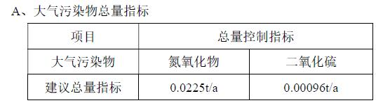
B、水污染物总量指标
本项目污水能进入石亭江污水处理厂，因此本项目不单独核算总量指标。
评价结论：本项目选址符合德阳市城市总体规划和四川德阳高新技术产业园区区域规划，项目用地属于工业用地。项目符合国家产业发展政策。项目建设区域无明显环境制约因素。工程拟采取的污染防治措施和本评价建议及要求的对策经济技术可行，在治污设施连续稳定运行的基础上，项目不会改变项目区域现有的环境区域功能，工程的建设符合“达标排放、清洁生产、总量控制”的原则，因此，本评价认为，本工程在全面落实环保设施及完善环评要求的前提条件下，
从环境保护的角度而言是可行的。
二、环保对策及建议
1、加强各类污染物处理设施的运行管理工作，对各处理设施认真保养和维护，定期检修，使其保持在最佳运行状态，发现问题及时解决。建立健全各种生产环保规章制度，提高全体员工的环境保护意识，与此同时，加强设备、管道、各项治污措施的定期检查和维护工作。
2、本项目实施后应保证足够的环保资金，实施本评价建议的各项治污措施，切实做好建设项目的“三同时”工作，切实做到环保治理设施与生产同步进行。
3、做好污水处理设施、排水设施防渗处理，现场精心组织施工，防止对地下水、地表水及周边环境造成污染。
4、委托当地环境监测站定期对所排放的废水、噪声进行监测，及时发现解决各类环境问题。
5、加强工业卫生管理。
6、加强环保设施的日常管理工作及环保设施的维修、保修，建立环保设施运行的工作制度和污染源管理档案，保证处理设施正常运行，杜绝事故排放。
7、选用低噪声设备和生产工艺，满足工业企业卫生标准的要求。
- 环评批复
一、该项目为新建项目，位于德阳经济技术开发区金沙江路以南、昆仑山路以西，用地面积为19601平方米。项目新建生产厂房、办公楼及其他附属设施共约12000平方米，其中厂房约8004.92平方米，办公辅助用房约3874.46平方米。购买安装GL3015F型数控激光切割机、数控冲床、数控折弯机、悬挂式喷粉流水线等设备，进行充气式开关柜、高低压开关柜及成套设备开发、生产，包括照明配电箱、动力柜、计量箱及消防电气控制装置。项目计划总投资12000万元，其中环保投资估算82.5万元。
项目属于发改委《产业结构调整指导目录》(2013年修正本)中允许类项目，经德阳经开区发改委备案，符合现行国家产业政策。项目选址用地为工业用地，项目为装备制造行业，项目建设符合城市总体规划和园区准入条件。
根据专家对《报告表》的审查意见、《报告表》的评价结论和德阳经开区环安局的初审意见，在落实报告表中提出的各项环保对策措施和环境风险防范措施后，项目实施不存在明显的环境制约因素，污染物可以达标排放并符合总量控制要求，我局同意该项目按报告表中所列建设性质、地点、内容、规模、生产工艺及环保对策措施和风险防范措施进行建设。
二、项目建设应重点做好以下工作：
（一）必须严格贯彻执行“预防为主、保护优先”的原则，落实项目环保资金，落实公司内部的环境管理部门、人员和管理制度等工作。与项目同步开展环保相关设施的建设。
（二）加强施工期环境管理，合理安排施工时段，采取有效措施减轻或消除施工期废水、废渣、噪声、扬尘等对周围环境的影响。
（三）严格按照报告表要求，落实各项废气处理设施建设，确保大气污染物稳定达标排放。项目在焊接处设置6台移动式焊接烟尘净化装置，在切割处设置2台移动式焊接烟尘净化装置，焊接和切割烟尘经处埋后达标排放。
（四）严格按照环境影响报告表的要求，落实各项废水处理设施建设。办公、生活废水进入预处理池处理达《污水综合排放标准》(GB8978-1996)中三级标准后，通过园区污水管网进入石亭江污水处理厂处理后达标排放。采取有效措施，全面做好防渗处理，防止污染地下水。
（五）落实各项噪声治理措施，确保厂界环境噪声达标并不得扰民。严格落实并优化固体废物处置措施，危险废物必须送有资质单位处置。加强各类固体废物暂存、转运及处置过程的环境管理，防止二次污染。
（六）严格按照环境影响报告表的要求，建设各项环保应急设施，确保环境质量安全。制定环境风险防范应急预案，加强生产运行过程风险防范管理，避免和控制风险事故导致的环境污染。
（七）项目实施后，全厂大气污染物排放量为：SO₂：0.00096t/a、NOx: 0.0225t/a、VOCs:0.00432t/a；废水污染物排放量为：COD:0.138t/a、NH₃-N：0.027 t/a。项目新增总量指标经德阳经开区环安局德开环安(2018) 59号文核实确认，指标来源符合要求。
（八）项目开工前，必须依法完备行政许可相关手续。
三、项目竣工后，纳入排污许可证管理的行业，必须按照国家排污许可证有关管理规定要求，申领排污许可证，不得无证排污或不按证排污。按规定标准和程序，对配套建设的环境保护设施进行验收。
四、请德阳市环境监察支队、德阳经开区环安局负责该项目的环境保护监督检查工作。

表五
验收监测质量保证及质量控制：
1、严格按审查确定的验收监测方案进行监测。
2、及时了解工况情况，保证验收监测过程中工况负荷满足要求。
3、监测分析方法采用国家有关部门颁布标准分析方法，参加环保设施竣工验收监测采样和测试的人员，应按国家有关规定持证上岗。
4、现场采样和测试应严格按《验收监测方案》进行，并对监测期间发生的各种异常情况进行详细记录，对未能按《验收监测方案》进行现场采样和测试的原因应予详细说明。
5、环保设施竣工验收监测中使用的布点、采样、分析测试方法，应首先选择目前适用的国家和行业标准分析方法、监测技术规范，其次是国家环保总局推荐的统一分析方法或试行分析方法以及有关规定等。
6、噪声按《工业企业厂界环境噪声排放标准》（GB12348-2008）的要求进行；测量前后测量仪器灵敏度标准值应符合规定，监测时应使用经计量部门检定、并在有效使用期内的声级计。
表8 验收标准与环评标准对照表
类型 | 验收标准 |  |  |  |  |  |  |  |  | 环评标准
废气 | 有机废气执行《四川省固定污染源大气挥发性有机物排放标》（DB51/2377-2017） |  |  |  |  |  |  |  |  | 有机废气执行《四川省固定污染源大气挥发性有机物排放标》（DB51/2377-2017）
废气 | 污染物 | 最高允许排放浓度（mg/m³） |  |  |  |  | 15m高排气筒最高允许排放速率（kg/h） |  | 无组织排放监控浓度限值（mg/m³） | 污染物 | 最高允许排放浓度（mg/m³） |  |  | 15m高排气筒最高允许排放速率（kg/h） |  |  |  | 无组织排放监控浓度限值（mg/m³）
废气 | 苯 | 1 |  |  |  |  | 0.2 |  | 0.1 | 苯 | 1 |  |  | 0.2 |  |  |  | 0.1
废气 | 甲苯 | 5 |  |  |  |  | 0.6 |  | 0.2 | 甲苯 | 5 |  |  | 0.6 |  |  |  | 0.2
废气 | 二甲苯 | 15 |  |  |  |  | 0.9 |  | 0.2 | 二甲苯 | 15 |  |  | 0.9 |  |  |  | 0.2
废气 | VOCs | 80 |  |  |  |  | 4.0 |  | 2.0 | VOCs | 80 |  |  | 4.0 |  |  |  | 2.0
废气 | 颗粒物执行《大气污染物综合排放标准》（GB16297－1996）表2二级标准 |  |  |  |  |  |  |  |  | 颗粒物执行《大气污染物综合排放标准》（GB16297－1996）表2二级标准
废气 | 污染物 | 最高允许排放浓度（mg/m³） |  |  | 15m高排气筒最高允许排放速率（kg/h） |  |  |  | 无组织排放监控浓度限值（mg/m³） | 污染物 | 最高允许排放浓度（mg/m³） |  |  |  |  | 15m高排气筒最高允许排放速率（kg/h） |  | 无组织排放监控浓度限值（mg/m³）
废气 | 颗粒物 | 120 |  |  | 3.5 |  |  |  | 1.0 | 颗粒物 | 120 |  |  |  |  | 3.5 |  | 1.0
废水 | 废水执行《污水综合排放标准》（GB8978-1996）中三级标准 |  |  |  |  |  |  |  |  | 废水执行《污水综合排放标准》（GB8978-1996）中三级标准
废水 | COD |  | BOD |  |  | SS |  |  | 氟化物 | COD |  | BOD |  |  | SS |  |  |  | 氟化物
废水 | 500mg/l |  | 300mg/l |  |  | 500mg/l |  |  | 20mg/l | 500mg/l |  | 300mg/l |  |  | 500mg/l |  |  |  | 20mg/l
厂界噪声 | 标准：厂界噪声执行《工业企业厂界环境噪声排放标准》（GB12348-2008）3类标准 |  |  |  |  |  |  |  |  | 标准：厂界噪声执行《工业企业厂界环境噪声排放标准》（GB12348-2008）3类标准
厂界噪声 | 昼间 |  |  | 65dB(A) |  |  |  | 等效声级 |  | 昼间 |  |  | 65 dB(A) |  |  |  | 等效声级
厂界噪声 | 夜间 |  |  | 55dB(A) |  |  |  | 等效声级 |  | 夜间 |  |  | 55 dB(A) |  |  |  | 等效声级

（一）监测分析方法及使用仪器

1、废气
废气监测项目的监测方法、方法来源和使用仪器如下。
表9 无组织排放废气监测项目及使用设备一览表
监测项目 | 监测方法 | 方法来源 | 使用仪器及编号 | 检出限
颗粒物 | 重量法 | GB/T 15432-1995 | 2050型大气采样器  编号：TJHJ2021-54  TJHJ2021-55  TJHJ2021-56  PX125DZH万分之一电子天平  编号：TJHJ2019-98 | 0.001mg/m³
VOCs  （以非甲烷总烃计） | 气相色谱法 | HJ 604-2017 | HP-1001真空采样箱  编号：TJHJ2021-68  GC9790Ⅱ型气相色谱仪FID检测器  编号：TJHJ2015-01 | 0.07mg/m³
表10 有组织排放废气监测项目及使用设备一览表
监测项目 | 监测方法 | 方法来源 | 使用仪器及编号 | 检出限
烟气流速 | 固定污染源排气中颗粒物测定与气态污染物采样方法 | GB/T 16157-1996 | 3012H烟尘采样器  编号：TJHJ2019-89 | /

烟气温度

烟气含湿量

烟气含氧量

烟气量
VOCs  (以非甲烷总烃计） | 气相色谱法 | HJ 38-2017 | HP-1001真空采样箱  编号：TJHJ2021-68  3012H烟尘采样器  编号：TJHJ2019-89  GC9790Ⅱ型气相色谱仪FID检测器  编号：TJHJ2015-01 | 0.07mg/m³

2、噪声
噪声监测项目的监测方法、方法来源、使用仪器见表10。
表10 噪声监测方法、方法来源及使用仪器
监测项目 | 监测方法 | 方法来源 | 使用仪器及编号 | 备注
厂界噪声 | 工业企业厂界环境噪声排放标准 | GB12348-2008 | 声校准器AWA6021A型  编号：TJHJ2016-09 | /
厂界噪声 | 工业企业厂界环境噪声排放标准 | GB12348-2008 | 多功能声级计AWA6228+型  编号：TJHJ2016-04 | /

表六
验收监测内容：
1、废气：废气监测内容如下。
表11 无组织排放废气检测内容表
监测断面 | 监测点位 | 监测项目 | 频次
厂界 | 上风向设1个参照点，下风向布设2个监控点 | VOCs、颗粒物 | 3次/天，2天
表12 有组织排放废气检测内容表
监测点位 | 监测项目 | 频次
喷塑固化有机废气排气筒 | VOCs、废气量 | 3次/天，2天
2、噪声
本项目噪声监测内容见表13。
表13 场界环境监测内容表
点位  编号 | 监测位置 | 监测项目 | 监测时间及频次
1# | 北场界 | 场界环境噪声 | 连续监测2天，每天昼间2次
2# | 西场界 | 场界环境噪声 | 连续监测2天，每天昼间2次
3# | 南场界 | 场界环境噪声 | 连续监测2天，每天昼间2次
4# | 东场界 | 场界环境噪声 | 连续监测2天，每天昼间2次

表七
验收监测期间生产工况记录：
工况检查：按国家环保总局环发[2000]38号文要求，应保证生产负荷达到设计能力的75%以上，主要设备的生产工艺指标应严格控制在要求范围内，保证连续、稳定、正常生产。并保证与项目配套的环保设施正常运行。本项目监测是工况如下：
高压开关柜500台套/年、低压开关柜1000台套/年、照明配电箱15000台套/年、充气式开关柜200台套/年、动力柜2000台套/年、计量箱4000台套/年、消防电气控制装置1500台套/年
表14 验收工况
产品名称 | 设计指标 | 工况要求 | 监测期间实际工况
产品名称 | 设计指标 | 工况要求 | 2022.2.14 |  | 2022.2.15
产品名称 | 设计指标 | 工况要求 | 工况 | 负荷率 | 工况 | 负荷率
高压开关柜、低压开关柜、照明配电箱、充气式开关柜、动力柜、计量箱、消防电气控制装置 | 24200台/a | ≥18150台/a | 18150台/a | 75% | 18150台/a | 75%

验收监测结果：
二、监测结果
1、废气
四川同佳检测有限责任公司于2022年2月14-15日对项目厂界无组织及有组织排放废气进行了监测，监测结果如下。
表14 无组织废气监测结果表 单位：mg/m³
监测项目 | 监测日期 | 监测点位 | 监测结果
监测项目 | 监测日期 | 监测点位 | 第一次 | 第二次 | 第三次
颗粒物 | 2月14日 | 上风向1#东北 | 0.166 | 0.131 | 0.130
颗粒物 | 2月14日 | 下风向2#东南 | 0.296 | 0.281 | 0.297
颗粒物 | 2月14日 | 下风向3#西南 | 0.351 | 0.374 | 0.335
颗粒物 | 2月15日 | 上风向1#东北 | 0.148 | 0.149 | 0.131
颗粒物 | 2月15日 | 下风向2#东南 | 0.259 | 0.299 | 0.280
颗粒物 | 2月15日 | 下风向3#西南 | 0.369 | 0.392 | 0.355
VOCs  （以非甲烷总烃计） | 2月14日 | 上风向1#东北 | 0.76 | 0.72 | 0.76
VOCs  （以非甲烷总烃计） | 2月14日 | 下风向2#东南 | 1.30 | 1.36 | 1.63
VOCs  （以非甲烷总烃计） | 2月14日 | 下风向3#西南 | 1.56 | 1.47 | 1.52
VOCs  （以非甲烷总烃计） | 2月15日 | 上风向1#东北 | 0.60 | 0.73 | 0.74
VOCs  （以非甲烷总烃计） | 2月15日 | 下风向2#东南 | 1.06 | 1.06 | 1.14
VOCs  （以非甲烷总烃计） | 2月15日 | 下风向3#西南 | 1.15 | 1.17 | 1.10
表15 有组织废气监测结果表 单位：mg/m³
监测点位 | 监测日期 | 监测项目 | 单位 | 监测结果
 |  |  |  | 第一次 | 第二次 | 第三次 | 平均值
喷塑固化有机废气排气筒 | 2月14日 | 烟气流速 | m/s | 16.8 | 16.6 | 16.6 | 16.7
喷塑固化有机废气排气筒 | 2月14日 | 烟气温度 | ℃ | 80.2 | 81.0 | 82.9 | 81.4
喷塑固化有机废气排气筒 | 2月14日 | 烟气含湿量 | % | 2.8 | 2.6 | 2.7 | 2.7
喷塑固化有机废气排气筒 | 2月14日 | 烟气含氧量 | % | 20.4 | 20.4 | 20.4 | 20.4
喷塑固化有机废气排气筒 | 2月14日 | 烟气量 | m³/h | 7612 | 7505 | 7499 | 7539
喷塑固化有机废气排气筒 | 2月14日 | 标况风量 | m³/h | 5434 | 5356 | 5318 | 5369
喷塑固化有机废气排气筒 | 2月14日 | VOCs实测浓度 | mg/m³ | 5.56 | 6.08 | 5.93 | 5.86
喷塑固化有机废气排气筒 | 2月14日 | VOCs排放浓度 | mg/m³ | 5.56 | 6.08 | 5.93 | 5.86
喷塑固化有机废气排气筒 | 2月14日 | VOCs排放速率 | kg/h | 0.030 | 0.033 | 0.032 | 0.032
喷塑固化有机废气排气筒 | 2月15日 | 烟气流速 | m/s | 17.7 | 17.8 | 17.8 | 17.8
喷塑固化有机废气排气筒 | 2月15日 | 烟气温度 | ℃ | 83.9 | 84.0 | 83.5 | 83.8
喷塑固化有机废气排气筒 | 2月15日 | 烟气含湿量 | % | 2.9 | 2.7 | 2.8 | 2.8
喷塑固化有机废气排气筒 | 2月15日 | 烟气含氧量 | % | 20.9 | 20.9 | 20.9 | 20.9
喷塑固化有机废气排气筒 | 2月15日 | 烟气量 | m³/h | 8008 | 8036 | 8059 | 8034
喷塑固化有机废气排气筒 | 2月15日 | 标况风量 | m³/h | 5647 | 5677 | 5693 | 5672
喷塑固化有机废气排气筒 | 2月15日 | VOCs实测浓度 | mg/m³ | 7.24 | 8.35 | 7.53 | 7.71
喷塑固化有机废气排气筒 | 2月15日 | VOCs排放浓度 | mg/m³ | 7.24 | 8.35 | 7.53 | 7.71
喷塑固化有机废气排气筒 | 2月15日 | VOCs排放速率 | kg/h | 0.041 | 0.047 | 0.043 | 0.044
监测结果表明，无组织废气颗粒物监测结果满足《大气污染物综合排放标准》（GB 16297-1996）中表2排放标准；无组织废气VOCs监测结果满足《四川省固定污染源大气挥发性有机物排放标准》（DB 51/2377-2017）中表5排放限值；有组织废气VOCs监测结果满足《四川省固定污染源大气挥发性有机物排放标准》（DB 51/2377-2017）表3中表面涂装行业排放限值。
2、噪声
四川同佳检测有限责任公司于2022年2月14-15日对项目厂界噪声进行了监测，监测结果如下。
表16 厂界噪声检测结果表 单位：dB（A）
点位 |  | 2月14日 |  | 2月15日
 |  | Leq（A）
 |  | 昼间 |  | 昼间
1# | 西厂界外1m处 | 56 | 58 | 53 | 54
2# | 北厂界外1m处 | 55 | 56 | 56 | 57
3# | 东厂界外1m处 | 55 | 57 | 56 | 57
4# | 南厂界外1m处 | 56 | 56 | 56 | 55
监测结果表明，该项目厂界噪声昼间、夜间监测结果满足《工业企业厂界环境噪声排放标准》（GB12348-2008）表1,3类功能区标准。
3、废水
四川同佳检测有限责任公司于2022年2月14-15日对项目废水进行了监测，监测结果如下。
表17 废水监测结果表 单位：mg/L
监测项目 | 采样点位 | 采样日期 | 监测结果
监测项目 | 采样点位 | 采样日期 | 第一次 | 第二次 | 第三次
pH（无量纲） | 1#生产废水处理站进口 | 2月21日 | 10.7 | 10.7 | 10.6
pH（无量纲） | 1#生产废水处理站进口 | 2月22日 | 10.6 | 10.6 | 10.6
pH（无量纲） | 2#生产废水处理站出口 | 2月21日 | 8.3 | 8.2 | 8.3
pH（无量纲） | 2#生产废水处理站出口 | 2月22日 | 8.3 | 8.3 | 8.3
悬浮物 | 1#生产废水处理站进口 | 2月21日 | 92 | 95 | 91
悬浮物 | 1#生产废水处理站进口 | 2月22日 | 83 | 80 | 84
悬浮物 | 2#生产废水处理站出口 | 2月21日 | 7 | 7 | 8
悬浮物 | 2#生产废水处理站出口 | 2月22日 | 6 | 7 | 6
化学需氧量 | 1#生产废水处理站进口 | 2月21日 | 2.26×10³ | 2.24×10³ | 2.27×10³
化学需氧量 | 1#生产废水处理站进口 | 2月22日 | 2.21×10³ | 2.23×10³ | 2.24×10³
化学需氧量 | 2#生产废水处理站出口 | 2月21日 | 94 | 95 | 96
化学需氧量 | 2#生产废水处理站出口 | 2月22日 | 96 | 98 | 97
五日生化需氧量 | 1#生产废水处理站进口 | 2月21日 | 601 | 551 | 551
五日生化需氧量 | 1#生产废水处理站进口 | 2月22日 | 601 | 551 | 651
五日生化需氧量 | 2#生产废水处理站出口 | 2月21日 | 30.6 | 32.6 | 26.6
五日生化需氧量 | 2#生产废水处理站出口 | 2月22日 | 24.7 | 26.7 | 27.7
氨氮（以N计） | 1#生产废水处理站进口 | 2月21日 | 7.50 | 7.33 | 7.38
氨氮（以N计） | 1#生产废水处理站进口 | 2月22日 | 6.81 | 6.91 | 6.71
氨氮（以N计） | 2#生产废水处理站出口 | 2月21日 | 1.65 | 1.61 | 1.69
氨氮（以N计） | 2#生产废水处理站出口 | 2月22日 | 1.59 | 1.54 | 1.63
氟化物 | 1#生产废水处理站进口 | 2月21日 | 1.39 | 1.42 | 1.37
氟化物 | 1#生产废水处理站进口 | 2月22日 | 1.31 | 1.26 | 1.23
氟化物 | 2#生产废水处理站出口 | 2月21日 | 0.549 | 0.556 | 0.576
氟化物 | 2#生产废水处理站出口 | 2月22日 | 0.522 | 0.500 | 0.512
石油类 | 1#生产废水处理站进口 | 2月21日 | 7.89 | 7.87 | 7.90
石油类 | 1#生产废水处理站进口 | 2月22日 | 6.94 | 6.96 | 6.98
石油类 | 2#生产废水处理站出口 | 2月21日 | 0.70 | 0.69 | 0.70
石油类 | 2#生产废水处理站出口 | 2月22日 | 0.61 | 0.62 | 0.63
监测期间，生产废水处理站出口废水项目pH、悬浮物、化学需氧量、五日生化需氧量、氨氮、氟化物、石油类监测结果满足《污水综合排放标准》（GB 8978-1996）表4中三级标准排放浓度限值。

表八
环保检查结果：
该项目按照国家有关环境保护的法律法规，进行了环境影响评价履行了建设项目环境影响审批手续。
1、环保审批手续及“三同时”执行情况检查
四川伊顿电气有限公司经德阳经济技术开发区发改委立项备案建设（备案号为：川投资备【2017-510699-38-03-226424】FGQB-0388 号），确认了项目建设的可行性。项目为新建环评，其环境影响评价报告表于2018年4月由重庆国咨环境影响评价有限公司完成编制，德阳市生态环境局于2018年5月28日以德环审批【2018】50号文给予批复。项目建设完成投入运营后，经现场检查，项目环评批复同意建设的主体工程及配套的环境保护设施基本建成，项目各项环保设施已按设计要求与主体工程同时建成并投入运行。
2、环保治理设施的完成、运行、维护情况检查
该项目的环保设施和环保措施已按照环评要求建成和落实。建设项目的各项环保设施设备目前已建成，并运行正常。环保设施由环保负责人定期检查和维护。
3、环境保护档案管理情况检查
与工程有关的各项环保档案资料（如环评报告表、环评批复等）均由办公室统一收存。
4、环境保护管理制度的建立和执行情况检查
公司设立有专门人员，负责全公司的生产安全和环保管理工作，并依照国家法律法规制定了环保专项管理制度，贯彻执行国家法律法规及环保政策，符合国家环境保护要求。
5、废水排放及治理
生活污水由厂区内预处理池处理后经污水管网进入石亭江污水处理厂处理达标后外排；生产废水经厂区内综合污水处理站处理达到《污水综合排放标准》三级标准后经污水管网排入石亭江污水处理厂处理达标后外排。
6、废气排放及治理
本项目焊接烟尘采用移动式焊烟净化器处理，加强车间内通风，确保焊接工序清洁；打磨切割粉尘，为无组织排放，粉尘散落在工件附近，及时收集，通过采取车间的抽排风系统通风处理后，对环境空气影响较小；静电喷粉粉尘经布袋收尘后回用生产；食堂油烟经油烟净化设施处理；喷粉工序固化过程中，产生的有机废气和天然气燃烧废气经1套UV光氧催化+活性炭吸附后，由15m高排气筒排放。
7、噪声
通过总图合理布置，基础减振和距离衰减，产噪设备全部布置于生产厂房内，生产厂房密封性较好， 使项目的高噪声设备尽可能远离厂界，最大限度降低本项目噪声对周边影响。项目厂界噪声能够满足《工业企业厂界环境噪声排放标准》（GB12348-2008）中规定的3类区标准。
8、固体废弃物排放及治理
一般固废：废边角料、废料、焊渣、打磨工序收集的金属粉尘、除尘灰、废包装等，此部分固废分类收集后定期外售废品回收站；本项目生活垃圾经袋装收集后，由环卫人员统一收集、定期清运；废电子元器件收集后，返回生产厂家回收处理。
危险废物：更换的槽液槽渣、污水处理站污泥、废机油及废活性炭交由什邡开源环保科技有限公司处理，废含油手套、抹布可收集后送入项目附近的垃圾收集点内，最终由环卫部门统一清运。
9、排污口规范化整治检查
项目内实行雨污分流，项目建有规范的排污口。
10、环评批复及公司落实情况
表17 环评批复及公司落实情况
环评批复要求 | 落实情况
必须严格贯彻执行“预防为主、保护优先”的原则，落实项目环保资金，落实公司内部的环境管理部门、人员和管理制度等工作。与项目同步开展环保相关设施的建设 | 经核实已按要求落实
加强施工期环境管理，合理安排施工时段，采取有效措施减轻或消除施工期废水、废渣、噪声、扬尘等对周围环境的影响 | 施工期已结束，现场检查未遗留环境问题
严格按照报告表要求，落实各项废气处理设施建设，确保大气污染物稳定达标排放。项目在焊接处设置6台移动式焊接烟尘净化装置，在切割处设置2台移动式焊接烟尘净化装置，焊接和切割烟尘经处埋后达标排放 | 本项目焊接烟尘采用移动式焊烟净化器处理，加强车间内通风，确保焊接工序清洁，焊接处目前已设置2台移动式焊接烟尘净化装置；打磨切割粉尘未设置移动式焊接烟尘净化装置，采用统一管道收集至车间收尘设施收集处理，剩余为无组织排放，粉尘散落在工件附近，及时收集，通过采取车间的抽排风系统通风处理后，对环境空气影响较小；静电喷粉粉尘经布袋收尘后回用生产；食堂油烟经油烟净化设施处理；喷粉工序固化过程中，产生的有机废气和天然气燃烧废气经1套UV光氧催化+活性炭吸附后，由15m高排气筒排放。
严格按照环境影响报告表的要求，落实各项废水处理设施建设。办公、生活废水进入预处理池处理达《污水综合排放标准》(GB8978-1996)中三级标准后，通过园区污水管网进入石亭江污水处理厂处理后达标排放。采取有效措施，全面做好防渗处理，防止污染地下水 | 生活污水由厂区内预处理池处理后经污水管网进入石亭江污水处理厂处理达标后外排；生产废水经厂区内综合污水处理站处理达到《污水综合排放标准》三级标准后经污水管网排入石亭江污水处理厂处理达标后外排。
落实各项噪声治理措施，确保厂界环境噪声达标并不得扰民。严格落实并优化固体废物处置措施，危险废物必须送有资质单位处置。加强各类固体废物暂存、转运及处置过程的环境管理，防止二次污染。 | 经监测噪声满足达标排放要求卫部门统一清运。
通过选用低噪声设备，合理布局，采取密闭、隔声、基座减震等措施，加强管理等措施，确保厂界噪声达标排放。 | 经监测噪声满足达标排放要求
严格按照环境影响报告表的要求，建设各项环保应急设施，确保环境质量安全。制定环境风险防范应急预案，加强生产运行过程风险防范管理，避免和控制风险事故导致的环境污染。 | 已编制突发环境事件应急预案并报环保局备案
项目实施后，全厂大气污染物排放量为：SO2：0.00096t/a、NOx: 0.0225t/a、VOCs:0.00432t/a；废水污染物排放量为：COD:0.138t/a、NH3-N：0.027 t/a。项目新增总量指标经德阳经开区环安局德开环安(2018) 59号文核实确认，指标来源符合要求。 | 经核算本次监测期间全厂大气污染物排放量为： VOCs:0.00319t/a；废水污染物排放量为：COD:0.098t/a、NH3-N：0.011t/a。满足要求

表九
验收监测结论：
1、废水排放及治理
生活污水由厂区内预处理池处理后经污水管网进入石亭江污水处理厂处理达标后外排；生产废水经厂区内综合污水处理站处理达到《污水综合排放标准》三级标准后经污水管网排入石亭江污水处理厂处理达标后外排。
2、废气排放及治理
本项目焊接烟尘采用移动式焊烟净化器处理，加强车间内通风，确保焊接工序清洁；打磨切割粉尘，为无组织排放，粉尘散落在工件附近，及时收集，通过采取车间的抽排风系统通风处理后，对环境空气影响较小；静电喷粉粉尘经布袋收尘后回用生产；食堂油烟经油烟净化设施处理；喷粉工序固化过程中，产生的有机废气和天然气燃烧废气经1套UV光氧催化+活性炭吸附后，由15m高排气筒排放。
3、噪声
通过总图合理布置，基础减振和距离衰减，产噪设备全部布置于生产厂房内，生产厂房密封性较好， 使项目的高噪声设备尽可能远离厂界，最大限度降低本项目噪声对周边影响。项目厂界噪声能够满足《工业企业厂界环境噪声排放标准》（GB12348-2008）中规定的3类区标准。
4、固体废弃物排放及治理
一般固废：废边角料、废料、焊渣、打磨工序收集的金属粉尘、除尘灰、废包装等，此部分固废分类收集后定期外售废品回收站；本项目生活垃圾经袋装收集后，由环卫人员统一收集、定期清运；废电子元器件收集后，返回生产厂家回收处理。
危险废物：更换的槽液槽渣、污水处理站污泥、废机油及废活性炭交由什邡开源环保科技有限公司处理，废含油手套、抹布可收集后送入项目附近的垃圾收集点内，最终由环卫部门统一清运。
5、验收监测结论
四川伊顿电气有限公司“充气式开关柜及高低压成套设备生产基地项目”项目严格执行了环境影响评价制度和“三同时”制度，环境保护管理规章制度健全，人员责任分明，确保了各项环保措施的有效执行。试运行期间各环保设施运行正常，验收监测期间外排各种污染物的浓度和排放量达到此次验收监测标准限值的要求。建议通过验收。
二、建议及要求：
1、加强环保设施的管理及维护，保证运行效率和处理效果的可靠性，确保各项污染物长期、稳定达标排放；
2、建立各种健全的生产环保规章制度，严格在岗人员操作管理，操作人员须通过培训和定期考核合格后，方可上岗，与此同时，加强设备、管道、各项治污措施的定期检修和维护工作。

